ข้อมูล ณ 31 มีนาคม 2568
รายงานการปฏิบัติราชการประจำเดือน มีนาคม 2568
งานสอบสวน

วันที่ 2 มี.ค.2568 เวลาประมาณ 10.30 น. ร.ต.อ.ธนากร แก้วสุวรรณ พนักงานสอบสวน
สภ.โพธิ์แก้ว ตรวจที่เกิดเหตุพบผู้เสียชีวิต รับแจ้งมีผู้พบ ผู้เสียชีวิต ไม่ทราบสาเหตุ ห้องพัก เลขที่ 38/27 หมู่8 ต.อ้อมใหญ่ อ.สามพราน จ.นครปฐม
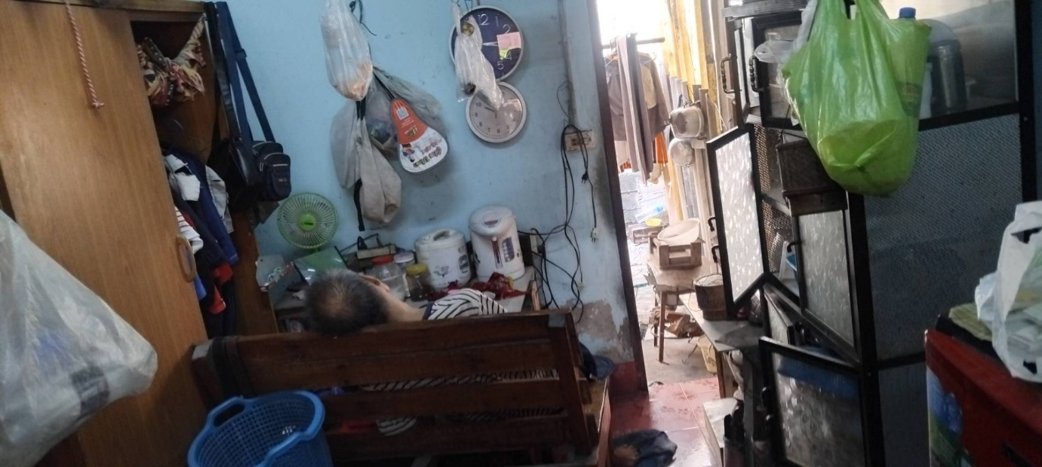

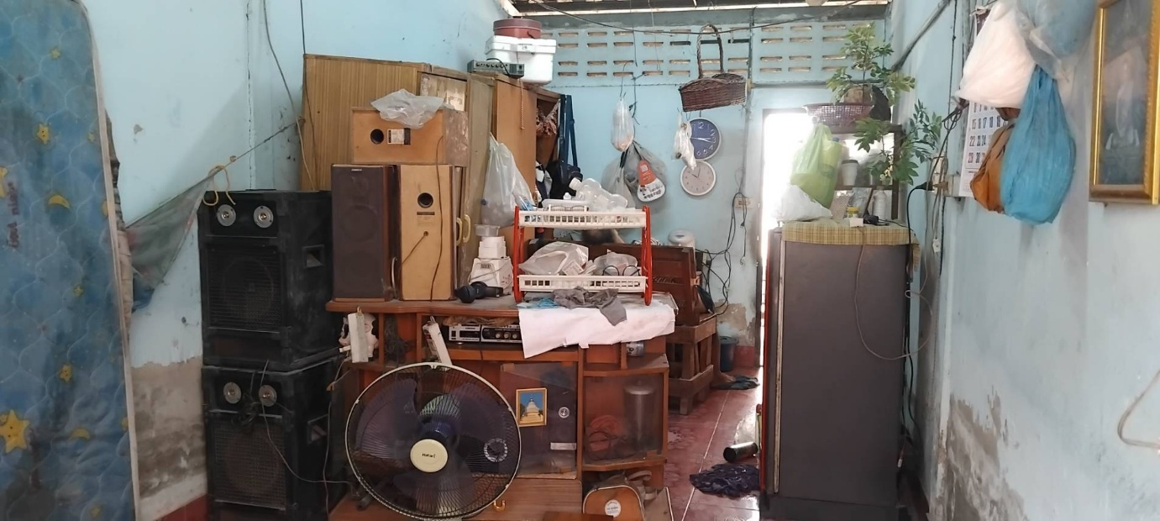

ข้อมูล ณ 31 มีนาคม 2568
รายงานการปฏิบัติราชการประจำเดือน มีนาคม 2568
งานสอบสวน


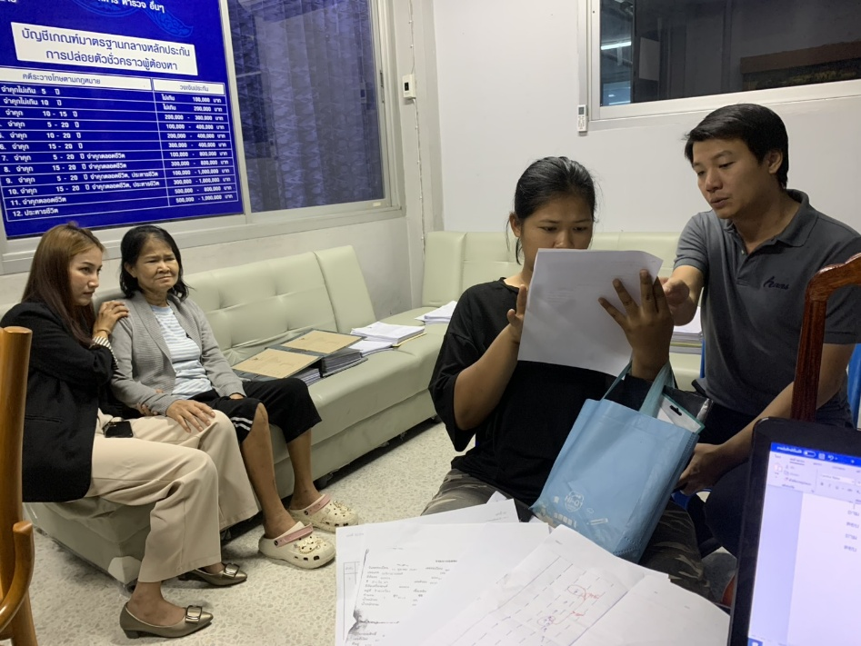
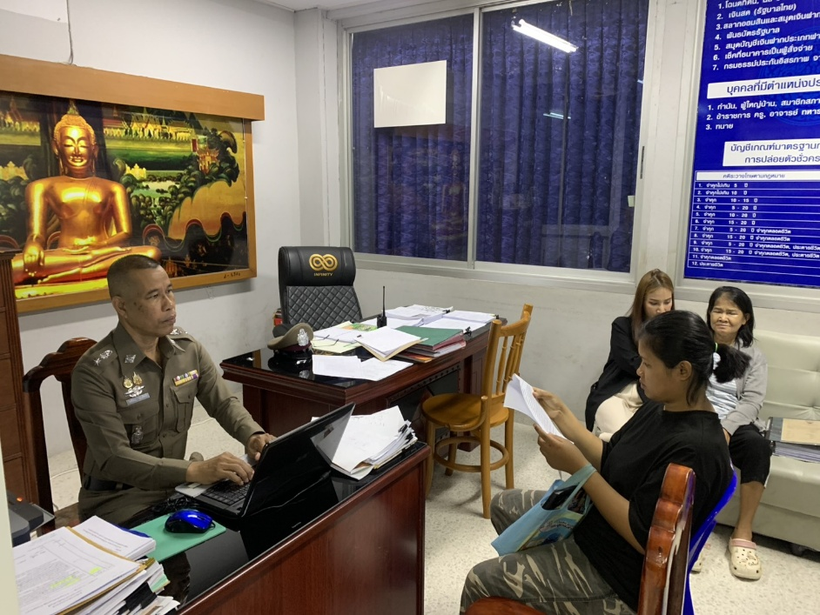
วันที่ 27 มี.ค.68 เวลา 10.00 น. พ.ต.ท.กิตติ์ธิพณ อุดมศิริพัชร รอง ผกก.(สอบสวน) สภ.โพธิ์แก้ว
ได้สอบปากคำผู้ร้องขอความเป็นธรรมคดีจราจร ณ ชั้น 2 สภ.โพธิ์แก้ว

